Documento de Arquitetura do Sistema UFF IC Estágios

Versão 1.0

**Histórico de Alterações**

|  |  |  |  |
| --- | --- | --- | --- |
| **Data** | **Versão** | **Descrição** | **Autor** |
| 03/05/2018 | 1.0 | Criação do documento de requisitos | Vynicius Pontes |
| 13/05/2018 | 1.1 | Documentação da Arquitetura | Vynicius Pontes |
| 13/05/2018 | 1.12 | Adição da sessão de visão comportamental | Vynicius Pontes |
| 14/05/2018 | 1.2 | Diagrama de Entidade e relacionamento | Vynicius Pontes |
| 14/05/2018 | 1.3 | Modelos de Interação | Vynicius Pontes |
| 01/06/2018 | 1.4 | Adição de Modelo Lógico | Vynicius Pontes |
| 01/06/2018 | 1.4 | Adição de Diagrama de Classes e Sequência | Vynicius Pontes |
| 08/06/2018 | 1.5 | Adição de Modelos de Interação | João Gabriel |

Conteúdo

1. Introdução 4

2. Escopo 4

3. Arquitetura 4

4. Requisitos funcionais (casos de uso) 6

[RF001] Registro 6

[RF002] Registro como estudante 6

[RF003] Registro como empresa 7

[RF004] Validar Registro de Usuário 7

[RF005] Login 7

[RF006] Navegar pelas ofertas de estágio 8

[RF007] Navegar pelas ofertas de estágio recomendadas 8

[RF008] Atualizar Perfil de estudante 8

[RF009] Atualizar Perfil de Empresa 9

[RF010] Adicionar oferta de estágio 9

[RF011] Candidatar-se a oferta de estágio 9

[RF012] Analisar perfil de candidatos 10

[RF013] Divulgar resultados da entrevista 10

[RF014] Navegar pelos processos de estágio de estudante 10

[RF015] Navegar pelos processos de estágio de empresa 11

[RF016] Navegar por todos os processos de estágio 11

[RF017] Aceitar oferta de contratação 11

[RF018] Revisar oferta de contratação 12

5. Requisitos não-funcionais 12

[NF001] Timeout de Sessão 12

[NF002] Arquitetura MVC 12

[NF003] O sistema utilizará o framework Spring MVC 12

[NF004] O sistema utilizará autenticação de usuários 12

[NF005] O sistema deverá ficar sempre disponível 12

[NF006] O sistema utilizará o container Tomcat 12

6. Visão de Classes 13

7. Visão Comportamental 13

8. Modelo do Banco de Dados 14

8.1 Modelo Conceitual (Entidade e Relacionamento) 14

8.2 Modelo Lógico 14

9. Modelos de Interação 16

# Introdução

Este documento especifica a arquitetura e os requisitos do sistema *“UFF IC ESTÁGIOS”*, fornecendo aos desenvolvedores visões da arquitetura e descrevendo diferentes aspectos do sistema. Para isso serão utilizados diagramas UML e descrições textuais. Este documento está em evolução e cada modificação deve ser adicionada no Histórico de Alterações acima.

# Escopo

O sistema a ser construído será uma plataforma web na qual coordenadores de curso, estudantes e empresas possam desenvolver, participar e acompanhar processos de estágio de maneira simples e organizada. Cada ator terá uma Dashboard com suas informações e ferramentas. No caso da empresa, ela poderá criar, acompanhar e atualizar seus processos de estágio e visualizar informações de candidatos. Os alunos poderão pesquisar por vagas, se inscrever e acompanhar seus processos. Os coordenadores serão os administradores da plataforma aprovando: inscrições na plataforma e contratações, além de poder acompanhar os processos de qualquer aluno.

# Arquitetura

Será utilizado no projeto o framework Spring MVC que faz parte do conjunto de bibliotecas do Spring Framework. O Spring Framework possui módulos que abstraem a implementação da solução de problemas e requisitos de infraestrutura (não funcionais) necessários para uma aplicação corporativa e escalável. Como por exemplo **acesso ao banco de dados, transação, inversão de controle, gerenciamento de beans, mvc, web services, controle de acesso e autenticação**. O Spring cria uma interface para um uso mais produtivo e focado no business e não nas camadas de implementações técnicas de infra.

O framework MVC do Spring possui alguns padrões arquiteturais sugeridos. Esses padrões deverão ser utilizados no projeto.

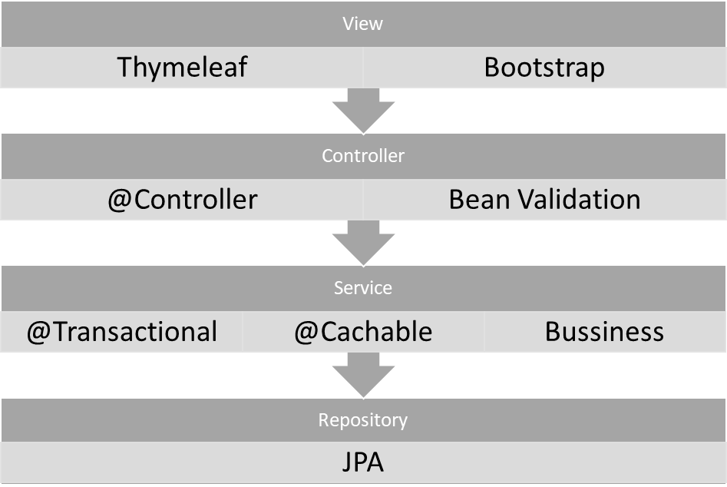

Figura 1 - Camadas do projeto baseada na arquitetura sugerida do Spring MVC

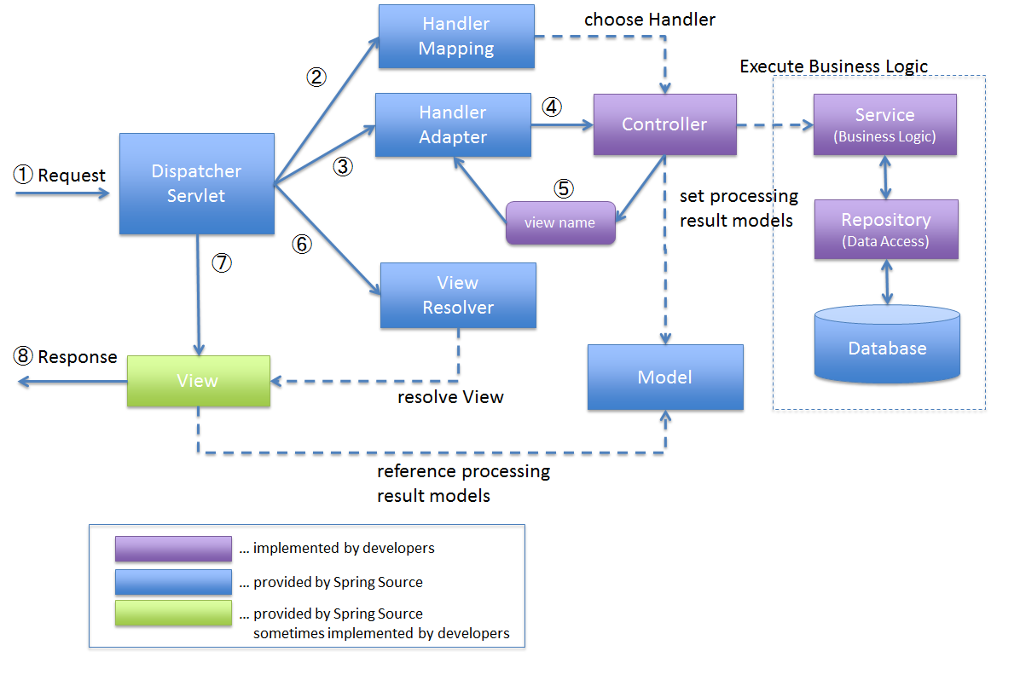

Figura 2 – Caminho do request no Spring MVC

# Requisitos funcionais (casos de uso)

Nesta sessão serão descritos os requisitos funcionais e não funcionais do sistema. Cada requisito é identificado por RF (Requisitos Funcionais) e NF (Requisitos Não Funcionais) seguidos de um número de sequencia.

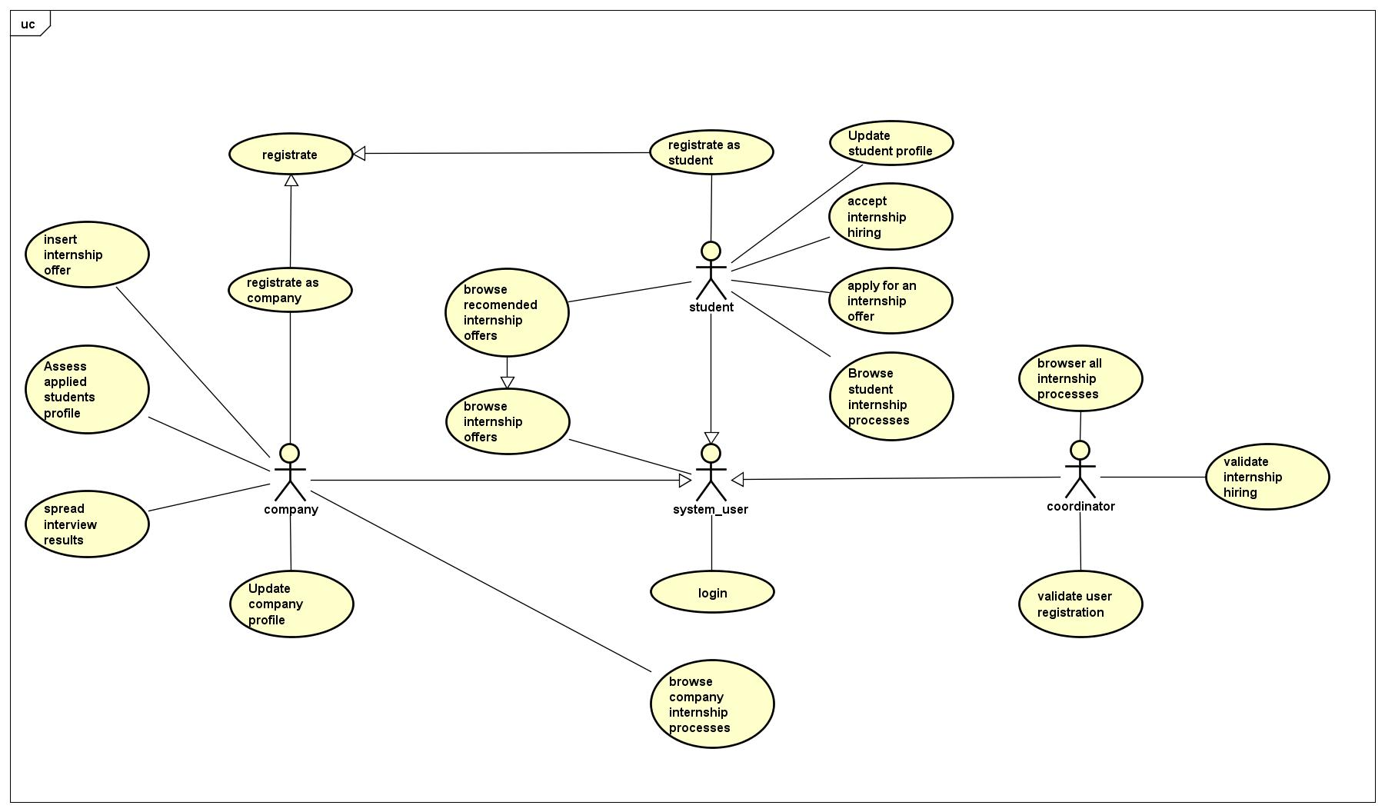

Figura 3 – Diagrama de Caso de Uso

[RF001] Registro

**Descrição do caso de uso:** Inicia quando um usuário cadastra seus dados no sistema e entra na fila de registros a serem avaliados pelo coordenador para ingressar na plataforma.

**Entradas e pré-condições**: Nome, email, senha, endereço, telefone

**Saídas e pós-condição**: Registro de usuário criado no sistema a ser avaliado pelo coordenador.

|  |  |  |  |  |  |  |
| --- | --- | --- | --- | --- | --- | --- |
| **Prioridade**: | ◼ | Essencial | 🞏 | Importante | 🞏 | Desejável |

[RF002] Registro como estudante

**Generalização:** RF001

**Ator:** Estudante

**Descrição do caso de uso:** Inicia quando um estudante cadastra seus dados no sistema e entra na fila de registros a serem avaliados pelo coordenador para ingressar na plataforma.

**Entradas e pré-condições**: Matrícula, Período

|  |  |  |  |  |  |  |
| --- | --- | --- | --- | --- | --- | --- |
| **Prioridade**: | ◼ | Essencial | 🞏 | Importante | 🞏 | Desejável |

[RF003] Registro como empresa

**Generalização:** RF001

**Ator:** Empresa

**Descrição do caso de uso:** Inicia quando uma empresa cadastra seus dados no sistema e entra na fila de registros a serem avaliados pelo coordenador para ingressar na plataforma.

**Entradas e pré-condições**: CNPJ, Área de Atuação, data de criação, tamanho da empresa, descrição

|  |  |  |  |  |  |  |
| --- | --- | --- | --- | --- | --- | --- |
| **Prioridade**: | ◼ | Essencial | 🞏 | Importante | 🞏 | Desejável |

[RF004] Validar Registro de Usuário

**Ator:** Coordenador

**Descrição do caso de uso:** Inicia quando o coordenador entra na plataforma e valida o registro de usuários. Um email é enviado com o feedback da validação.

**Entradas e pré-condições**: Coordenador precisa estar logado.

**Saídas e pós-condição**: Aprovação ou reprovação do registro de usuários. Email de feedback da validação.

|  |  |  |  |  |  |  |
| --- | --- | --- | --- | --- | --- | --- |
| **Prioridade**: | ◼ | Essencial | 🞏 | Importante | 🞏 | Desejável |

[RF005] Login

**Ator:** Usuário do Sistema

**Descrição do caso de uso:** Inicia quando um usuário do sistema deseja ter acesso a plataforma.

**Entradas e pré-condições**:login e senha.

**Saídas e pós-condição**: usuário logado na plataforma

|  |  |  |  |  |  |  |
| --- | --- | --- | --- | --- | --- | --- |
| **Prioridade**: | ◼ | Essencial | 🞏 | Importante | 🞏 | Desejável |

[RF006] Navegar pelas ofertas de estágio

**Ator:** Usuário do Sistema

**Descrição do caso de uso:** Inicia quando um usuário do sistema deseja navegar pelas ofertas de estágio abertas na plataforma.

**Entradas e pré-condições**: estar logado na plataforma

**Saídas e pós-condição**: usuário consegue visualizar lista de ofertas de estágio abertas na plataforma.

|  |  |  |  |  |  |  |
| --- | --- | --- | --- | --- | --- | --- |
| **Prioridade**: | ◼ | Essencial | 🞏 | Importante | 🞏 | Desejável |

[RF007] Navegar pelas ofertas de estágio recomendadas

**Ator:** Estudante

**Descrição do caso de uso:** Inicia quando um estudante do sistema deseja navegar pelas ofertas de estágio recomendadas de acordo com suas proficiências e interesses.

**Entradas e pré-condições**: estar logado na plataforma

**Saídas e pós-condição**: estudante consegue visualizar lista de ofertas de estágio recomendadas na plataforma.

|  |  |  |  |  |  |  |
| --- | --- | --- | --- | --- | --- | --- |
| **Prioridade**: | ◼ | Essencial | 🞏 | Importante | 🞏 | Desejável |

[RF008] Atualizar Perfil de estudante

**Ator:** Estudante

**Descrição do caso de uso:** Inicia quando um estudante atualiza seu perfil

**Entradas e pré-condições:** Estar logado, Resumo profissional, experiências, idiomas, cursos, endereço, tags das atividades ou ferramentas principais, senha

**Saídas e pós-condição**: Perfil do estudante atualizado

|  |  |  |  |  |  |  |
| --- | --- | --- | --- | --- | --- | --- |
| **Prioridade**: | ◼ | Essencial | 🞏 | Importante | 🞏 | Desejável |

[RF009] Atualizar Perfil de Empresa

**Ator:** Empresa

**Descrição do caso de uso:** Inicia quando um usuário do tipo empresa atualiza seu perfil

**Entradas e pré-condições:** Estar logado, tamanho da empresa, descrição da empresa, endereço, senha

**Saídas e pós-condição**: Perfil de empresa atualizado

|  |  |  |  |  |  |  |
| --- | --- | --- | --- | --- | --- | --- |
| **Prioridade**: | ◼ | Essencial | 🞏 | Importante | 🞏 | Desejável |

[RF010] Adicionar oferta de estágio

**Ator:** Empresa

**Descrição do caso de uso:** Inicia quando uma empresa insere uma oferta de estágio no sistema iniciando um processo.

**Entradas e pré-condições**: descrição das atividades, valor da bolsa, benefícios, tags das atividades ou ferramentas principais, prazo de inscrição, endereço do local da entrevista

**Saídas e pós-condição**: Registro de oferta de estágio e abertura no sistema para que candidatos inscrevam seus perfis.

|  |  |  |  |  |  |  |
| --- | --- | --- | --- | --- | --- | --- |
| **Prioridade**: | ◼ | Essencial | 🞏 | Importante | 🞏 | Desejável |

[RF011] Candidatar-se a oferta de estágio

**Ator:** Estudante

**Descrição do caso de uso:** Inicia quando um estudante se candidata a uma oferta de emprego válida na plataforma

**Entradas e pré-condições**: Estar logado na plataforma, não estar estagiando

**Saídas e pós-condição**: Estudante cadastrado em a oferta de estágio

|  |  |  |  |  |  |  |
| --- | --- | --- | --- | --- | --- | --- |
| **Prioridade**: | ◼ | Essencial | 🞏 | Importante | 🞏 | Desejável |

[RF012] Analisar perfil de candidatos

**Ator:** Empresa

**Descrição do caso de uso:** Inicia quando uma empresa ao visualiza a lista de perfis de candidatos à vaga e aprovam ou reprovam os perfis enviando uma mensagem de feedback e os convidando para entrevista no caso de aprovação.

**Entradas e pré-condições**: Estar logado na plataforma, lista de perfil de candidatos para a vaga.

**Saídas e pós-condição**: Atualização de status dos candidatos no processo junto a um feedback e convite para entrevista em caso de aprovação.

|  |  |  |  |  |  |  |
| --- | --- | --- | --- | --- | --- | --- |
| **Prioridade**: | ◼ | Essencial | 🞏 | Importante | 🞏 | Desejável |

[RF013] Divulgar resultados da entrevista

**Ator:** Empresa

**Descrição do caso de uso:** Inicia quando uma empresa após realizar a entrevista com candidatos divulga os resultados atualizando o status do processo.

**Entradas e pré-condições**: Estar logado na plataforma, processo de entrevista realizado

**Saídas e pós-condição**: Atualização de status dos candidatos no processo junto a um feedback.

|  |  |  |  |  |  |  |
| --- | --- | --- | --- | --- | --- | --- |
| **Prioridade**: | ◼ | Essencial | 🞏 | Importante | 🞏 | Desejável |

[RF014] Navegar pelos processos de estágio de estudante

**Ator:** Estudante

**Descrição do caso de uso:** Inicia quando o estudante visualiza a lista de seus processos de candidatura e seu log de status de cada processo.

**Entradas e pré-condições**: Estar logado na plataforma

**Saídas e pós-condição**: Estudante consegue visualizar a lista de seus processos de candidatura e o log de status de cada processo.

|  |  |  |  |  |  |  |
| --- | --- | --- | --- | --- | --- | --- |
| **Prioridade**: | ◼ | Essencial | 🞏 | Importante | 🞏 | Desejável |

[RF015] Navegar pelos processos de estágio de empresa

**Ator:** Empresa

**Descrição do caso de uso:** Inicia quando a empresa visualiza a lista de seus processos de estágio, seus candidatos e seus status em cada processo no sistema.

**Entradas e pré-condições**: Estar logado na plataforma

**Saídas e pós-condição**: Empresa consegue visualizar a lista de seus processos de candidatura e o log de status de cada processo.

|  |  |  |  |  |  |  |
| --- | --- | --- | --- | --- | --- | --- |
| **Prioridade**: | ◼ | Essencial | 🞏 | Importante | 🞏 | Desejável |

[RF016] Navegar por todos os processos de estágio

**Ator:** Coordenador

**Descrição do caso de uso:** Inicia quando o coordenador visualiza a lista de todos os processos de estágio, seus candidatos e seus status em cada processo no sistema.

**Entradas e pré-condições**: Estar logado na plataforma

**Saídas e pós-condição**: Usuário consegue visualizar todos os processos na plataforma seus candidatos e seus status.

|  |  |  |  |  |  |  |
| --- | --- | --- | --- | --- | --- | --- |
| **Prioridade**: | ◼ | Essencial | 🞏 | Importante | 🞏 | Desejável |

[RF017] Aceitar oferta de contratação

**Ator:** Estudante

**Descrição do caso de uso:** Inicia quando um estudante visualiza os processos os quais ele foi aceito e escolhe apenas um para ingressar.

**Entradas e pré-condições**: Estar logado na plataforma, estar com contratação aprovada em pelo menos um processo.

**Saídas e pós-condição**: Atualização de status do candidato no processo. Adiciona processo na lista de revisão do coordenador.

|  |  |  |  |  |  |  |
| --- | --- | --- | --- | --- | --- | --- |
| **Prioridade**: | ◼ | Essencial | 🞏 | Importante | 🞏 | Desejável |

[RF018] Revisar oferta de contratação

**Ator:** Coordenador

**Descrição do caso de uso:** Inicia quando o coordenador visualiza os processos os quais as empresas desejam contratar o estudante e avaliam se a contratação deve ou não prosseguir enviando um feedback e a documentação necessária em caso de aprovação.

**Entradas e pré-condições**: Estar logado na plataforma, lista de processos os quais a empresa deseja contratar o estudante.

**Saídas e pós-condição**: Atualização de status do candidato no processo. Permissão para prosseguimento do processo e documentação em caso de aprovação

|  |  |  |  |  |  |  |
| --- | --- | --- | --- | --- | --- | --- |
| **Prioridade**: | ◼ | Essencial | 🞏 | Importante | 🞏 | Desejável |

# Requisitos não-funcionais

[NF001]Timeout de Sessão

O tempo de sessão do usuário é de 10 minutos.

[NF002]Arquitetura MVC

O sistema deverá utilizar arquitetura MVC para separação de camadas

[NF003]O sistema utilizará o framework Spring MVC

O sistema deverá utilizar framework Spring MVC para desenvolvimento da aplicação.

[NF004]O sistema utilizará autenticação de usuários

O sistema utilizará autenticação de usuários para dar acesso a informações confidenciais dos usuários e dos processos.

[NF005]O sistema deverá ficar sempre disponível

O sistema deverá ter disponibilidade durante 24 horas pro dia, todos os dias.

[NF006]O sistema utilizará o container Tomcat

Sistema deverá operar com o container de servlets Tomcat

# Visão de Classes

Nessa seção será descrito o diagrama de classes e pacotes.

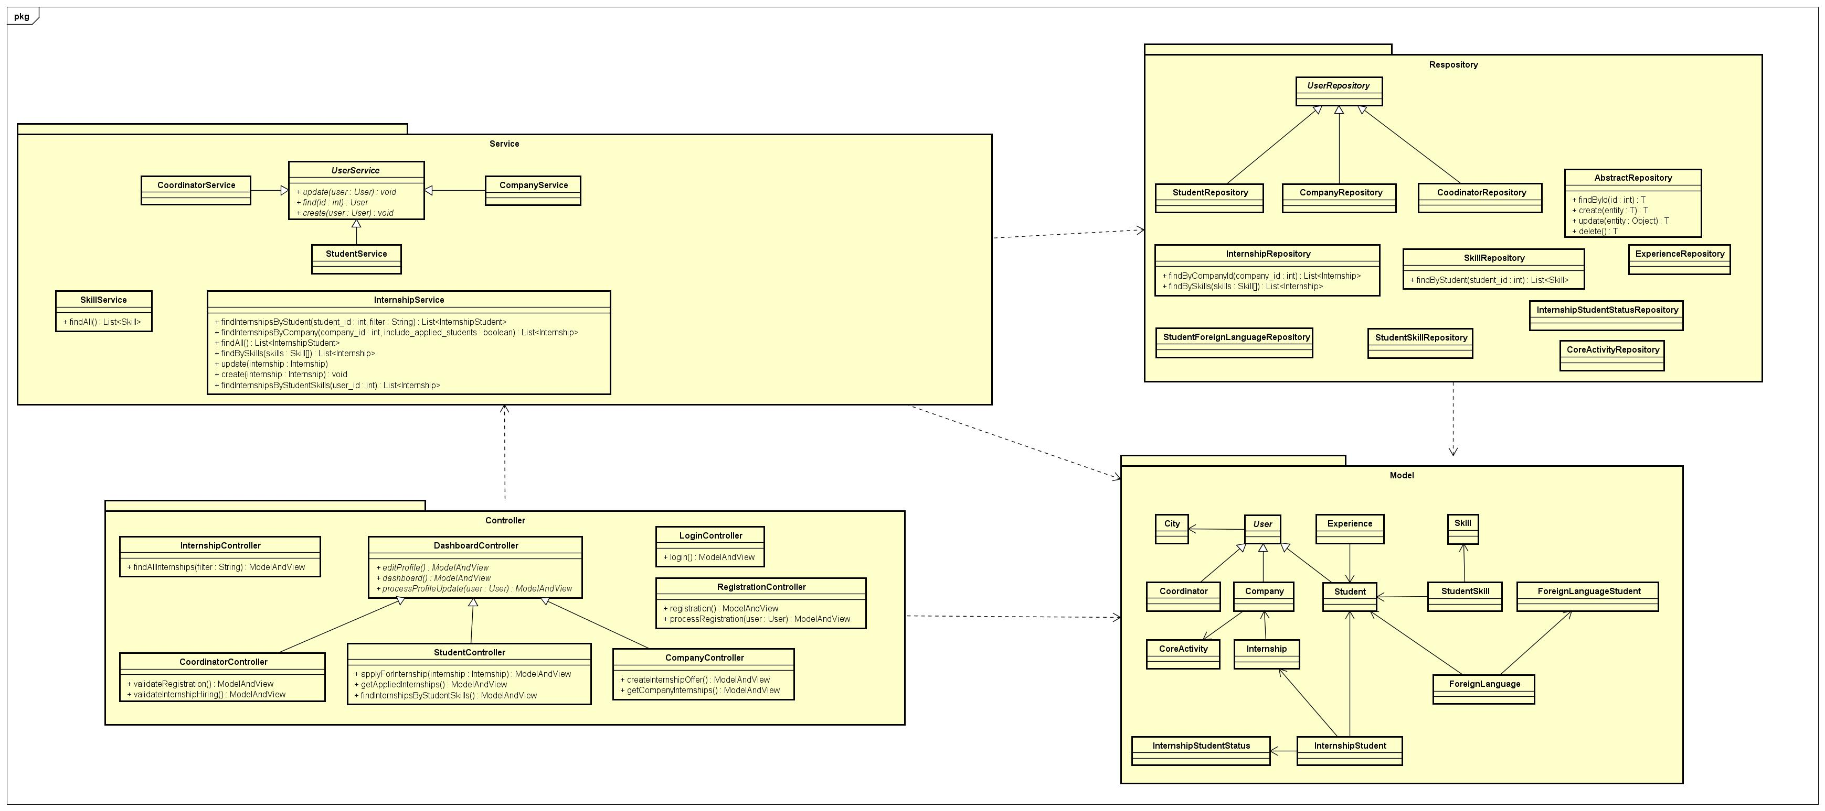

Figura 4 - Diagrama de Classes

Pode-se observar que todos os pacotes utilizam os “modelos”. No entando existe uma cadeia de dependência entre os pacotes de “controller”, “service” e “repositor” separando responsabilidades e funcionalidades.

# Visão Comportamental

Nessa seção são descritas as visões de estado e comportamento de algumas entidades principais.

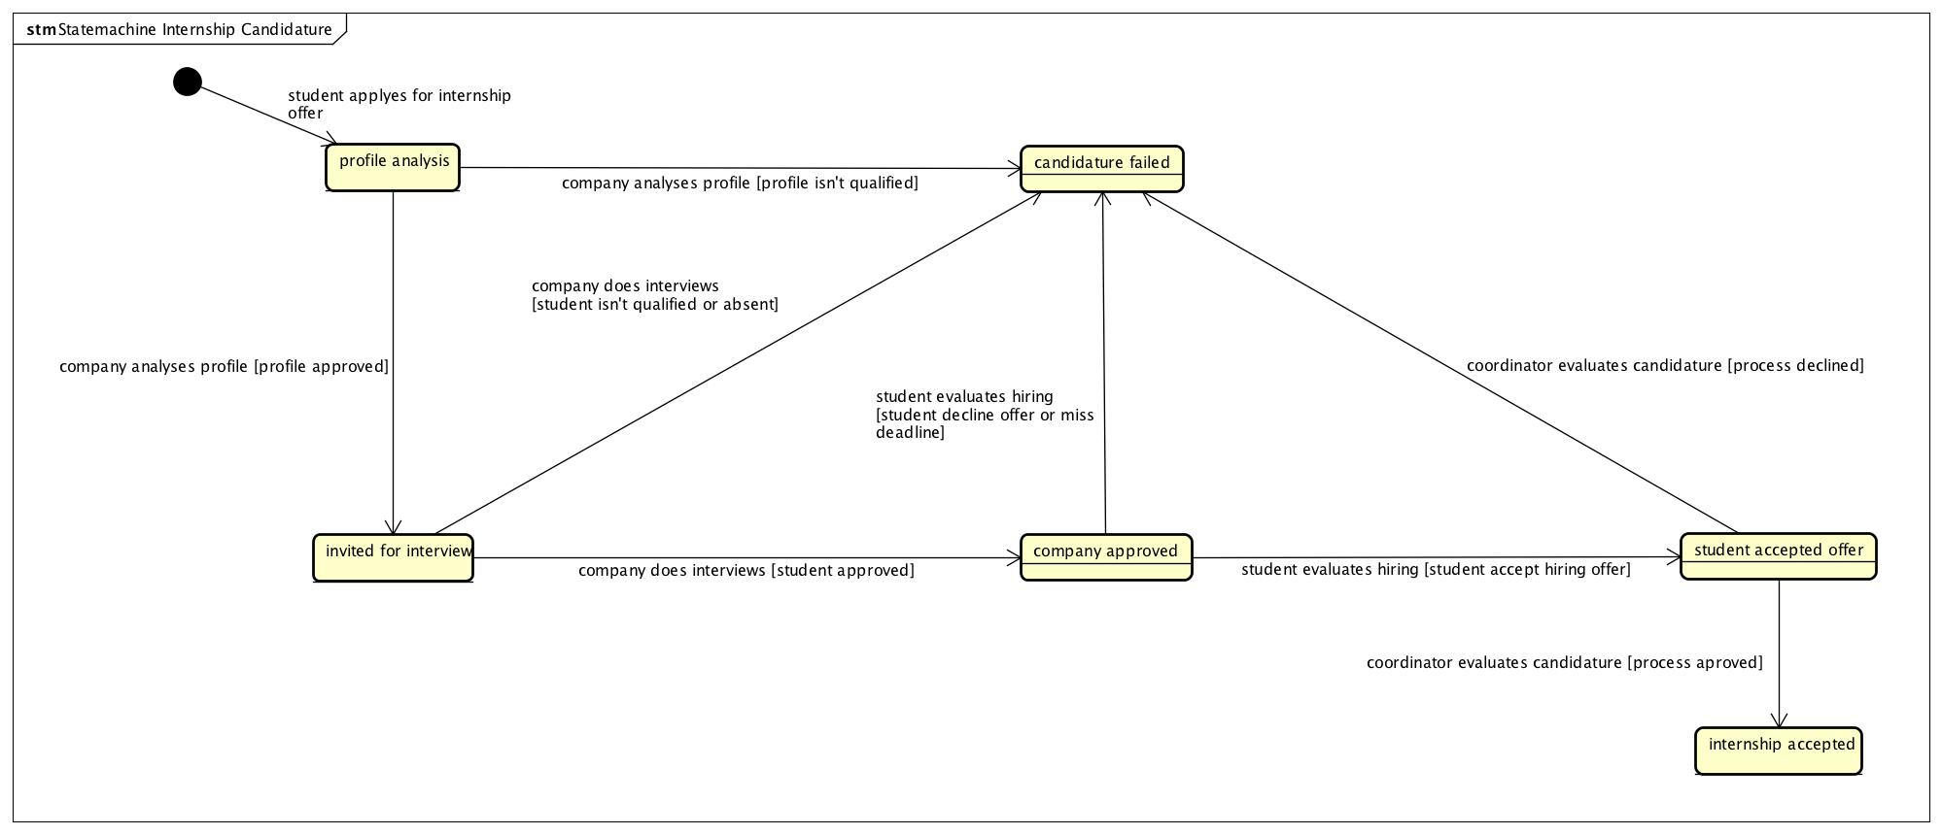

Figura 5 – Diagrama de estado de uma Candidatura

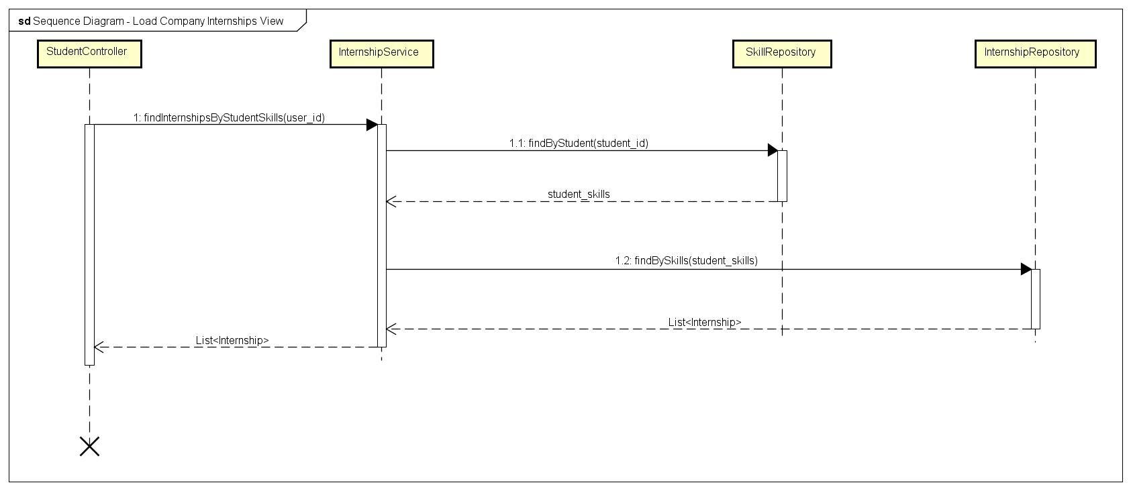

Figura 6 - Diagrama de sequência descrevendo a interação entre as camadas MVC

# Modelo do Banco de Dados

## Modelo Conceitual (Entidade e Relacionamento)

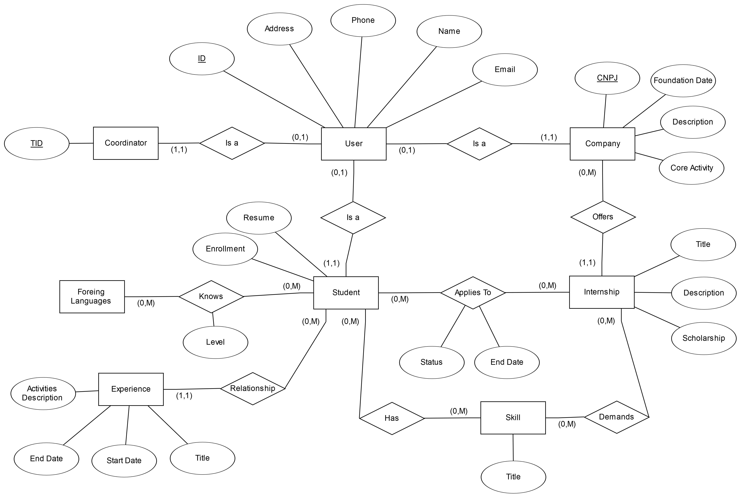

## Modelo Lógico

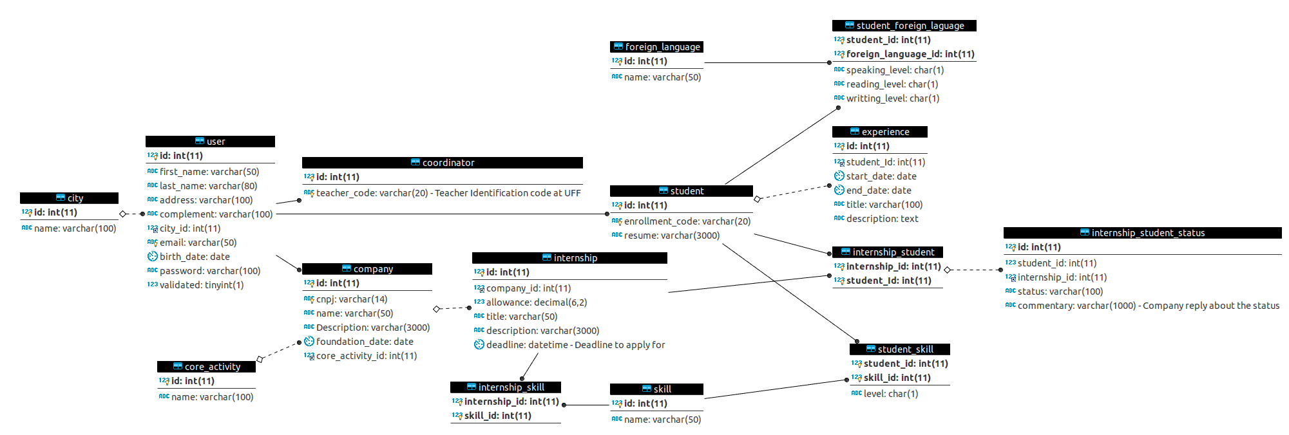

# Modelos de Interação

Essa sessão contém os modelos de interação, wireframes e protótipos de interface do projeto.

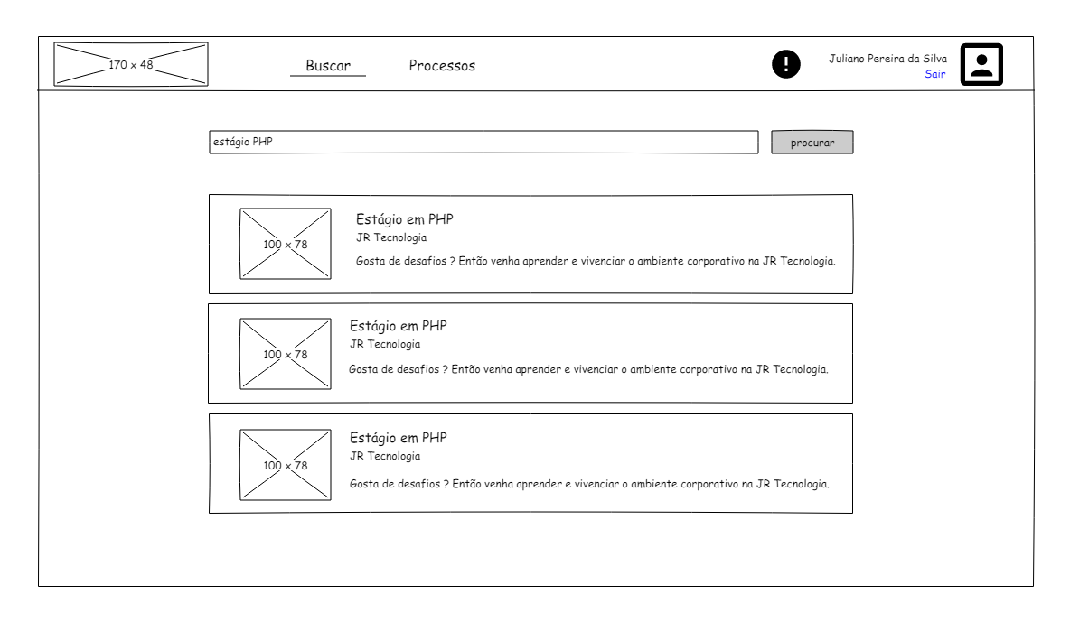

Figura 7 - Tela de Busca de ofertas de estágio na Dashboard do Estudante

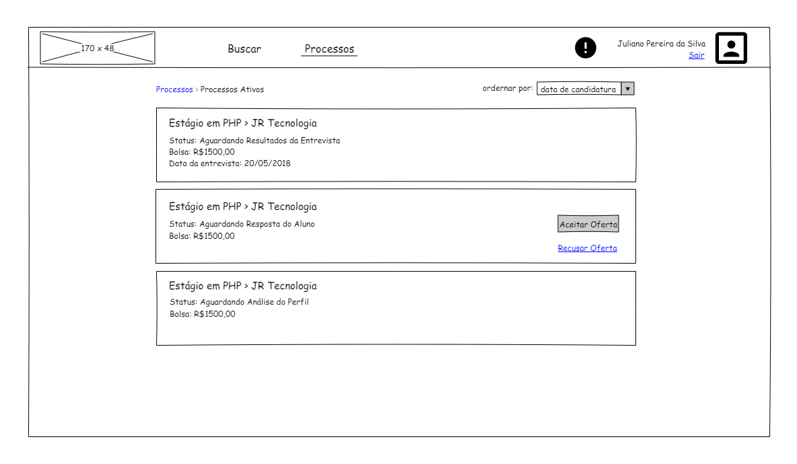

Figura 8 - Tela de processos ativos na Dashboard do Estudante

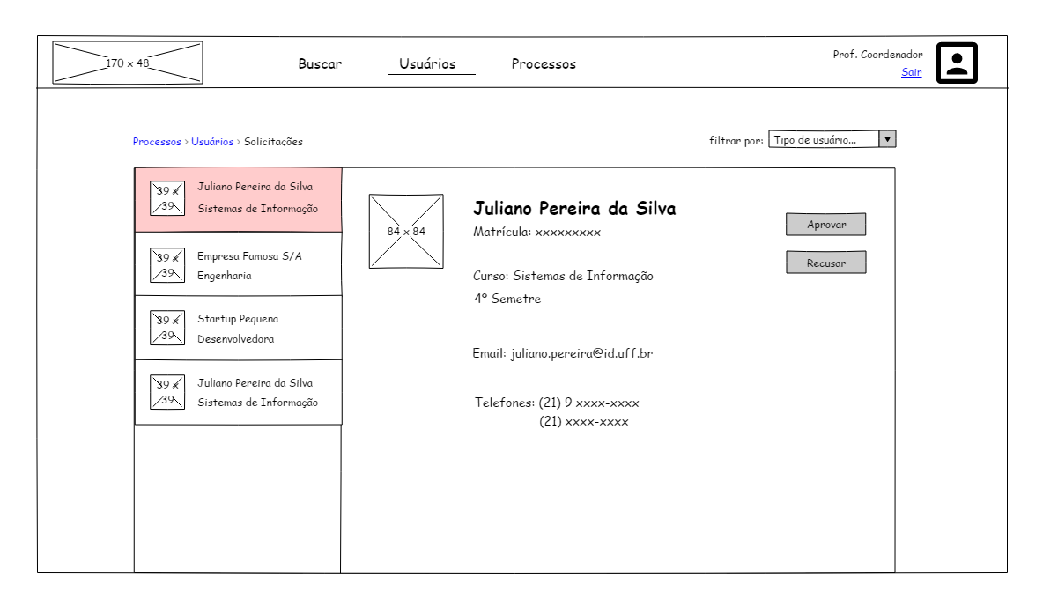

Figura 9 – Tela de avaliação de usuários da plataforma (coordenador)

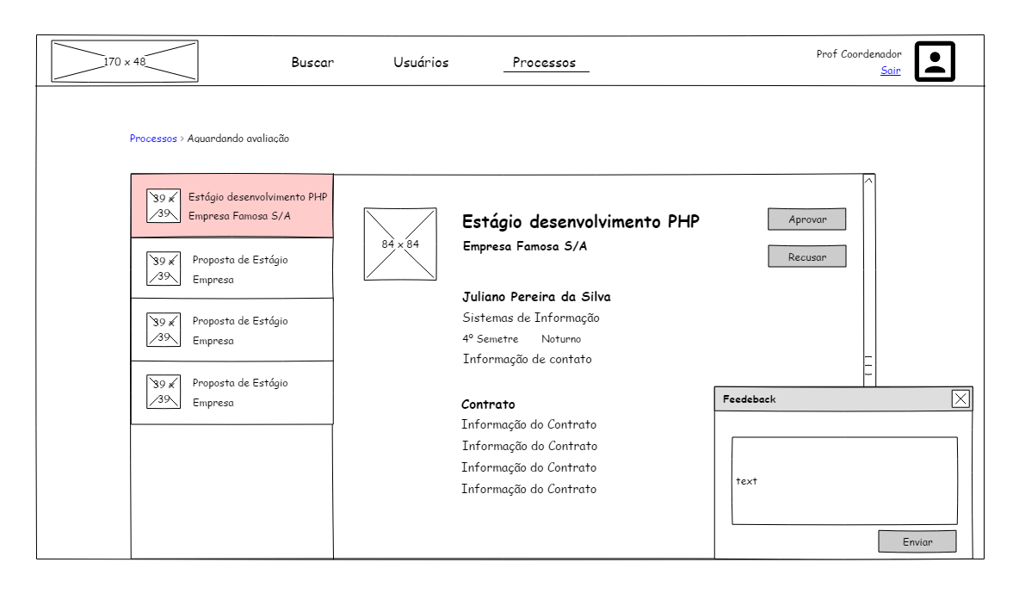

Figura 10 – Tela de Avaliação de contrato (coordenador)

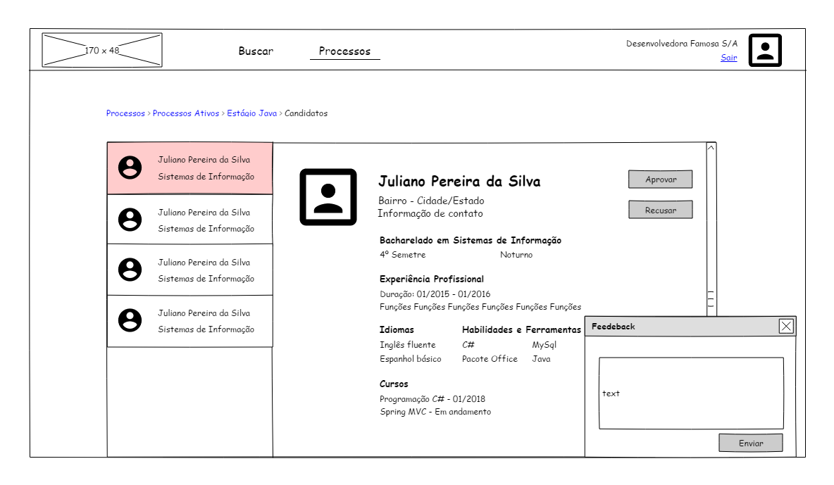

Figura 11 - Tela de Avaliação de candidatos (empresa)